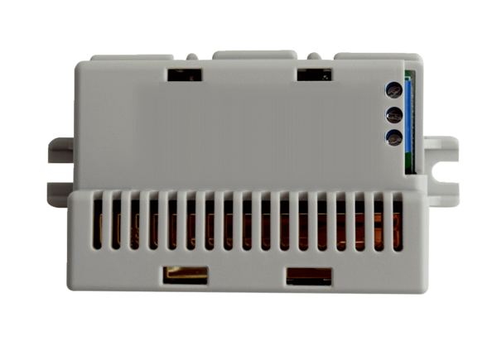CO2-Sensor CO2 I WS 120 TrioVerpackungseinheit: 1 StückSortiment: K
Artikelnummer: 0157.1665Hersteller: MAICO

